Министерство науки и высшего образования Российской Федерации
Федеральное государственное автономное образовательное учреждение
высшего образования
«Пермский национальный исследовательский политехнический университет»

Факультет: Прикладной математики и механики
Кафедра: Вычислительной математики, механики и биомеханики

Направление: 09.03.02 «Информационные системы и технологии»
Профиль бакалавриата: «Информационные системы и технологии»

У Т В Е Р Ж Д А Ю

Зав. кафедрой ВММБ
________________В.Ю. Столбов
“___” _____________20__ г.

ЗАДАНИЕ
НА КУРСОВУЮ РАБОТУ
по дисциплине
«КОРПОРАТИВНЫЕ ИНФОРМАЦИОННЫЕ СИСТЕМЫ»

Бадретдинов Эмиль Камилович, Невоструев Иван Дмитриевич, гр. ЦТУ-20-2Б
(фамилия, имя, отчество студента; группа)

1. Тема курсовой работы
Информационная система для учёта видеокарт доступных для заказа

2. Срок сдачи студентом отчета: «12» апреля2024 г.

3. Содержание отчета:
В отчете по курсовой работе предоставлено описание системы, базы данных, с которой работает система, средств реализации системы, а также описание требуемого к системе функционала с примерами кода и изображениями. В конце отчета прописаны выводы по проделанной работе и список используемой, при разработке, литературы.

Руководитель курсовой работы ________________________ ___________________
(подпись, дата) (расшифровка)

Задание приняли к исполнению _____________________________________
(подпись, дата) (расшифровка)
_____________________________________
(подпись, дата) (расшифровка)

Министерство науки и высшего образования Российской Федерации
Федеральное государственное автономное образовательное учреждение
высшего образования
«Пермский национальный исследовательский политехнический университет»

Факультет: Прикладной математики и механики
Кафедра: Вычислительной математики, механики и биомеханики

Направление: 09.03.02 «Информационные системы и технологии»
Профиль бакалавриата: «Информационные системы и технологии»

КУРСОВАЯ РАБОТА
по дисциплине
«КОРПОРАТИВНЫЕ ИНФОРМАЦИОННЫЕ СИСТЕМЫ»

Тема: «Информационная система для учёта видеокарт доступных для заказа»

Выполнили:
Студенты гр. ЦТУ-20-2Б
Бадретдинов Эмиль Камилович
Невоструев Иван Дмитриевич
(Ф.И.О.)

_________________________________________
(подпись)

Принял:

ст. преподаватель, Банников Р.Ю.
______________________________________________________
(должность, ФИО руководителя)

___________ _________________________
(оценка) (подпись)

_____________
(дата)

Пермь 2024
Оглавление
Введение 3
Средства реализации 5
Средства разработки базы данных 5
Средства проектирования интерфейса 6
Средства проектирования диаграммы классов 7
Средства разработки приложения 8
Структура базы данных 10
Предметная область проектируемой БД 10
Логическая модель 10
Физическая модель 11
Программный продукт 13
Раздельный доступ 13
Отчеты 14
Список доступных видеокарт 15
Список доступных видеокарт в магазинах выбранного города 15
Список видеокарт в выбранном ценовом диапазоне 16
Аналитический отчёт по продажам видеокарт за определённый период 16
Список видеокарт по выбранному графическому процессору 17
Список видеокарт по объёму видеопамяти 18
Список видеокарт по производителю 18
Обработка исключительных ситуаций 19
Выводы 21
Приложение А 22
Приложение Б 23
Приложение В 24
Список литературы 25

Введение
Наименование системы: «Информационная система по учёту видеокарт доступных для заказа».
Информационная система по учёту видеокарт доступных для заказа представляет собой программное решение, разработанное для удобства пользователей в сфере продаж. Функциональным предназначением данного модуля является обеспечение эффективного взаимодействия с системой, обеспечивающего пользователям возможность легкого доступа к информации о наличии видеокарт в различных магазинах, изменения этой информации и удобного размещения заказов.
Основной областью применения данного программного модуля является оптимизация управления запасами видеокарт и обеспечение актуальной информации о наличии продукции в продуктовой сети. Модуль создан с учетом современных требований к корпоративной информационной системе, что позволяет пользователям легко ориентироваться в множестве товаров, эффективно управлять заказами и повышать общую эффективность работы сети магазинов.
Таким образом, система представляет собой ключевой инструмент для оптимизации бизнес-процессов в сфере продаж, обеспечивая прозрачность и удобство в управлении информацией о видеокартах и заказах.

Средства реализации

Средства разработки базы данных
PostgreSQL - это система управления реляционными базами данных (СУБД), которая используется для хранения и управления данными в структурированном формате [1]. Вот некоторые основные характеристики и функции PostgreSQL:
- Реляционная модель данных: PostgreSQL работает на основе реляционной модели данных, что означает, что данные организованы в таблицы с рядами и столбцами. Таблицы могут быть связаны между собой с помощью отношений.
- SQL (Structured Query Language): PostgreSQL использует SQL для выполнения запросов и управления данными. SQL - это язык запросов, который позволяет пользователю извлекать, вставлять, обновлять и удалять данные из базы данных.
- Многопользовательский доступ: PostgreSQL поддерживает многопользовательский доступ, что позволяет нескольким пользователям одновременно получать доступ к базе данных и работать с ней.
- Транзакции: PostgreSQL поддерживает транзакции, что обеспечивает целостность данных и обеспечивает согласованность базы данных при выполнении нескольких операций.
- Индексы: PostgreSQL позволяет создавать индексы для ускорения выполнения запросов к базе данных. Индексы позволяют быстро находить и извлекать данные из таблиц.
- Хранимые процедуры и функции: PostgreSQL поддерживает создание хранимых процедур и функций, которые могут быть выполнены на стороне сервера базы данных, что повышает производительность и уменьшает нагрузку на сеть.
- Поддержка различных типов данных: PostgreSQL поддерживает различные типы данных, такие как целые числа, строки, даты, времена, десятичные числа и многие другие.
- Масштабируемость и отказоустойчивость: PostgreSQL обеспечивает масштабируемость и отказоустойчивость, что позволяет ему работать с большими объемами данных и обеспечивать доступность данных даже в случае сбоев или отказов.
PostgreSQL широко используется в веб-разработке, приложениях электронной коммерции, системах управления контентом (CMS) и многих других приложениях, где требуется эффективное управление данными.

Средства проектирования интерфейса
Windows Forms в C# - это фреймворк для разработки приложений под операционную систему Windows, использущий язык программирования C# [2]. Краткое описание этого фреймворка:
- Графический интерфейс пользователя (GUI):
  - Windows Forms предоставляет набор элементов управления (кнопки, текстовые поля, списки и т. д.), которые позволяют разработчикам создавать интерфейсы для взаимодействия с пользователем.
  - Эти элементы управления могут быть легко размещены и настроены с помощью интегрированного визуального дизайнера в среде разработки Visual Studio.
- Событийно-ориентированное программирование:
  - Windows Forms основан на идее событийно-ориентированного программирования, где действия пользователя (например, нажатие кнопки) вызывают события, на которые приложение может реагировать.
  - Разработчики могут привязывать обработчики событий к элементам управления для выполнения определенных действий при возникновении событий.
- Легкость разработки:
  - Windows Forms предоставляет простой и интуитивно понятный API, что делает процесс разработки настольных приложений быстрым и эффективным, особенно для разработчиков, знакомых с языком C# и платформой .NET.
  - Visual Studio обеспечивает интегрированную среду разработки с широким спектром инструментов и функциональности для создания и отладки приложений Windows Forms.
- Мощные возможности:
  - Windows Forms предоставляет множество встроенных возможностей, таких как механизмы валидации ввода, поддержка многопоточности, возможность создания пользовательских элементов управления и многое другое.
  - Это позволяет разработчикам создавать функциональные и профессионально выглядящие приложения для широкого спектра задач и областей применения.
- Поддержка Windows:
  - Приложения, созданные с использованием Windows Forms, легко запускаются на операционных системах Windows без необходимости установки дополнительных компонентов или фреймворков.

Средства проектирования диаграммы классов
Диаграмма классов была разработана в онлайн-ресурсе drawio.
Draw.io - это бесплатный онлайн-сервис для создания диаграмм, схем, блок-схем, диаграмм потока данных, UML, ER и других типов диаграмм. Пользователи могут создавать диаграммы с помощью интуитивно понятного веб-интерфейса, не требуя установки на компьютер каких-либо программных компонентов.
Draw.io предлагает большой выбор форм, стрелок и других элементов, которые можно использовать при создании диаграммы. Он также позволяет загружать свои собственные изображения и использовать их в диаграммах. Для удобства пользователей сервис предлагает встроенную систему хранения диаграмм на Google Drive, Dropbox, OneDrive и GitHub.
Draw.io поддерживает импорт и экспорт диаграмм в различные форматы, такие как PDF, PNG, JPG, SVG, XML и др. Это делает его полезным инструментом для сотрудничества и обмена диаграммами с другими пользователями.
Общий поток работы в Draw.io может выглядеть следующим образом:
- Создание новой диаграммы: Вы можете начать с создания новой диаграммы, выбрав тип диаграммы, который вам нужен.
- Добавление элементов: После этого вы можете добавлять элементы на диаграмму, перетаскивая их из панели библиотеки в редактор.
- Сохранение и экспорт: Когда ваша диаграмма готова, вы можете сохранить ее на вашем компьютере или в одном из облачных хранилищ, а также экспортировать в нужный вам формат.
- Совместная работа: Draw.io также позволяет совместно работать над диаграммами, позволяя вам приглашать других пользователей для просмотра и редактирования диаграмм.

Средства разработки приложения
C# - это мощный объектно-ориентированный язык программирования, разработанный компанией Microsoft. Он используется для создания приложений на платформе .NET Framework/.NET Core. В основные характеристики и особенности языка входит:
- Объектно-ориентированный подход: C# поддерживает основные концепции объектно-ориентированного программирования, такие как классы, наследование, полиморфизм, инкапсуляция и абстракция.
- Синтаксис: Синтаксис C# в основном базируется на языках C и C++, что делает его знакомым для разработчиков, имеющих опыт работы с этими языками, но при этом добавляет ряд улучшений и новых возможностей.
- Типизация: C# - язык со строгой типизацией, это означает, что типы переменных должны быть определены заранее, и их нельзя изменять во время выполнения программы. Однако есть возможность использовать типы динамически, что позволяет обходить некоторые ограничения строгой типизации.
- Управление памятью: В C# автоматическое управление памятью, благодаря сборке мусора. Разработчику не нужно явно освобождать выделенную память.
- Платформа .NET: C# разрабатывался для работы вместе с платформой .NET, которая предоставляет обширную библиотеку классов и инструментарий для создания различных типов приложений, включая десктопные, веб-приложения, мобильные приложения и службы.
- Многопоточность: C# предоставляет мощные средства для работы с многопоточностью, включая средства синхронизации и асинхронное программирование.
- Интеграция с другими технологиями: C# легко интегрируется с другими технологиями Microsoft, такими как SQL Server, ASP.NET, WPF (Windows Presentation Foundation), Windows Forms, и многими другими.
- Переносимость кода: Благодаря платформе .NET и её универсальности, приложения, написанные на C#, могут быть легко перенесены с одной операционной системы на другую.
Формирование отчетов реализовано при помощи библиотеки PPPlus. Библиотека PPPlus (EPPlus Plus) представляет собой мощный инструмент для работы с файлами формата Microsoft Excel в языке программирования C#. Она предоставляет удобные средства для чтения, записи и обработки данных в Excel, позволяя разработчикам создавать и автоматизировать процессы работы с электронными таблицами. Ключевые особенности библиотеки PPPlus:
- Удобство использования: PPPlus предоставляет простой и интуитивно понятный API для работы с Excel в C#. Он основан на объектной модели, что позволяет легко манипулировать различными элементами таблицы, такими как ячейки, строки, столбцы и листы.
- Поддержка форматов Excel: Библиотека позволяет работать с файлами в форматах Excel 2007 и более поздних версий (.xlsx), а также с форматом Excel 97-2003 (.xls). Это означает, что вы можете создавать, открывать и изменять как новые, так и старые файлы Excel.
- Чтение и запись данных: PPPlus позволяет легко читать данные из Excel и записывать их обратно в файлы. Это включает в себя чтение и запись значений ячеек, форматирование, стили, формулы, изображения и многое другое.
- Обработка больших объемов данных: Библиотека способна эффективно обрабатывать большие объемы данных в Excel, что делает ее подходящей для различных сценариев, включая генерацию отчетов, анализ данных и экспорт/импорт данных.
- Поддержка формул и функций: PPPlus обеспечивает возможность работы с формулами Excel, что позволяет создавать и редактировать формулы прямо из кода C#. Она также предоставляет доступ к множеству встроенных функций Excel.
- Кроссплатформенность: PPPlus работает на платформе .NET Framework/.NET Core, что обеспечивает кроссплатформенную совместимость и возможность использования библиотеки на различных операционных системах.

Структура базы данных

Предметная область проектируемой БД
Для работы КИС, на первом этапе необходимо выделить основные сущности, на основе которых будет работать система, а также прописать их взаимосвязи друг с другом и их атрибуты. Основными сущностями нашей базы данных будут: пользователь, магазин, склад, видеокарты и заказы:
- Пользователь – это человек, который взаимодействует с системой. У каждого пользователя есть перечень основных данных, которые принадлежать только ему (Имя, адрес, логин и пароль), а также атрибуты, которые могут совпадать с другими пользователями – это системная роль. Пользователь может иметь только одну роль. Роль пользователя определяет его системные полномочия и доступные функции в системе.
- Магазин – это специальная торговая точка, которая торгует видеокартами. Каждый магазин обладает набором атрибутов, которые принадлежат только ему (Наименование, адрес).
- Видеокарты – это то, что продает магазин. Видеокарты имеют набор собственных атрибутов – это технические характеристики, стоимость, количество. Атрибуты, которые могут быть одинаковы у нескольких видеокарт – категория и производитель.
- Заказы – это совершенные покупателем покупки через систему. Заказы имеют как информацию, принадлежащую только им – это номер заказа, дата заказа, общая стоимость, товары в заказе, так и атрибуты, которые могут быть у нескольких заказов – это магазин, в котором сделан заказ, покупатель.
- Доставки – это отправленные заказы. Доставки имеют собственные атрибуты – номер заказа, дата и адрес доставки.

Логическая модель
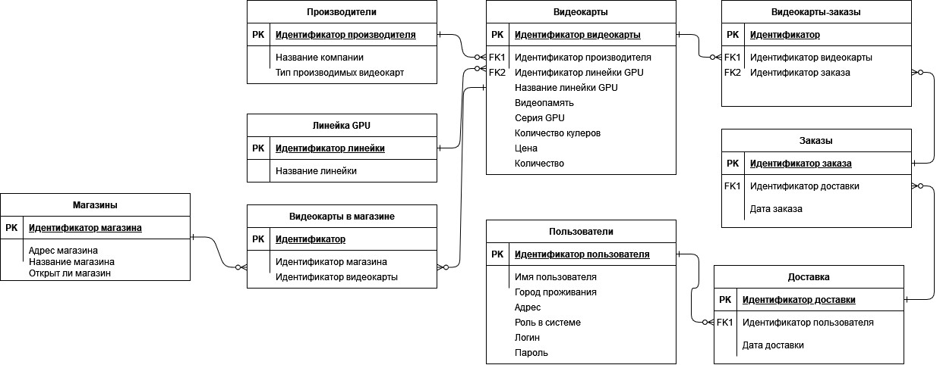
Рис. 1 – Логическая модель БД

Физическая модель

Описание таблиц
- Card – таблица для хранения данных о видеокартах
  - сard_id – порядковый номер видеокарты
  - сategory_id – порядковый номер производителя
  - type_id – порядковый номер семейства графических процессоров
  - card_gpu_name – серия графических процессоров
  - gpu – графический процессор
  - ram – количество гигабайт видеопамяти
  - cooler_num – количество кулеров
  - card_price – стоимость одной видеокарты
  - сard_num – количество видеокарт в магазине
- Shop – таблица для хранения данных о магазинах
  - shop_id – порядковый номер магазина
  - shop_city – город магазина
  - shop_name – название мазагина
  - shop_works – работает ли магазин
- Order – таблица для хранения данных о заказах
  - order_id – порядковый номер заказа
  - shipment_id – порядковый номер доставки
  - order_date – дата заказа
- Manufacturer – таблица для хранения данных о производителях
  - manufacturer_id – порядковый номер производителя
  - manufacturer_name – название производителя
  - type_id – порядковый номер семейства графических процессоров
- Type – таблица для хранения данных о семействе графических процессоров видеокарты
  - type_id – порядковый номер семейства графических процессоров
  - type_name – название семейства
- Shipment – таблица для хранения данных о доставках
  - shipment_id – порядковый номер доставки
  - user_id – порядковый номер пользователя
  - shipment_date – дата доставки
- User – таблица для хранения данных о пользователях
  - user_id – порядковый номер пользователя
  - user_name – имя пользователя
  - user_city – город пользователя
  - user_adres – адрес пользователя
  - user_role – роль пользователя
  - user_login – логин пользователя
  - user_password – пароль пользователя
- Card_order – таблица для связи видеокарт с заказами
  - card_id – порядковый номер видеокарты
  - order_id – порядковый номер заказа
  - card_order_id – первичный ключ
- Shop_card – таблица для связи видеокарт с магазинами
  - card_id – порядковый номер видеокарты
  - shop_id – порядковый номер магазина
  - card_shop_id – первичный ключ

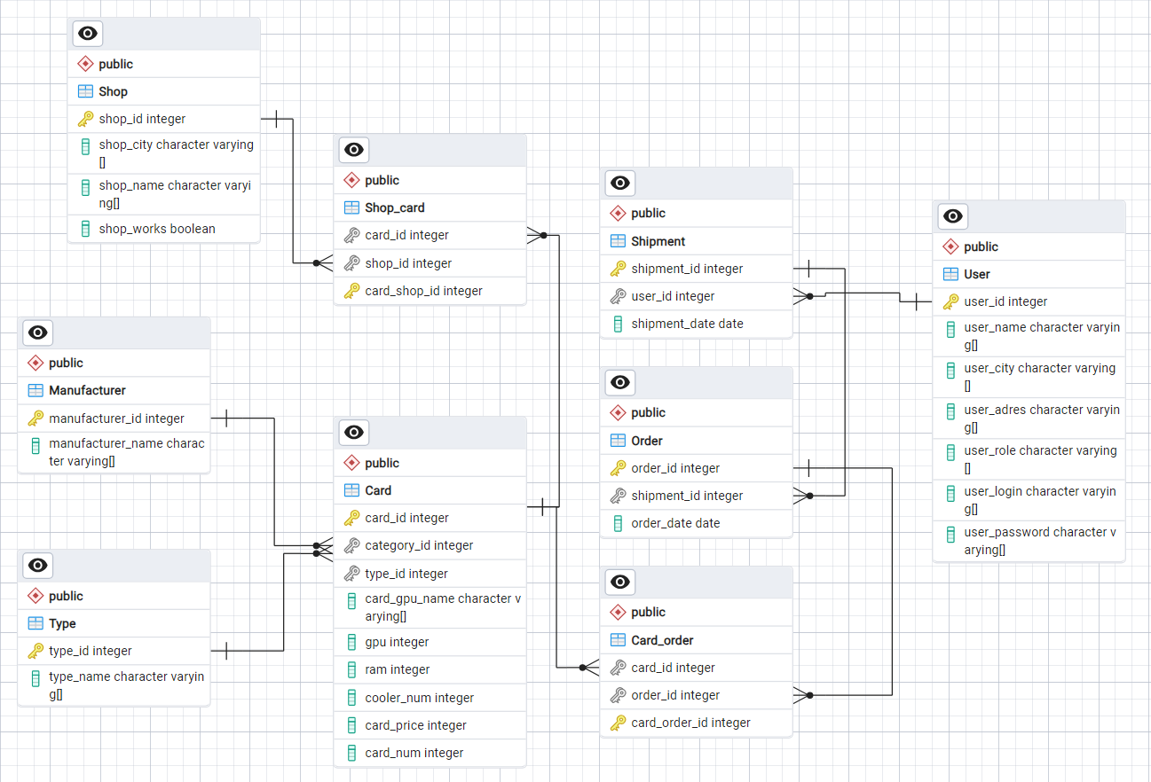
Рис. 2 – Физическая модель БД

Программный продукт

Раздельный доступ
В системе реализован раздельный доступ по трем пользовательским ролям: Покупатель, Администратор и Модератор. Каждому пользователю присвоена только одна роль. При авторизации, из базы данных приходит роль пользователя, по которой определяется, какую форму отображать. Отображение определяется отдельно для каждой формы. Например, метод определяет вид формы, отображающей список всех доступных видеокарт, в зависимости от роли пользователя, приведён в приложении А. Кроме того, администратор может изменять роли пользователей (см. Приложение Б).

Для каждой системной роли предусмотрен перечень доступных разделов:
- Покупатель:
  - Видеокарты – раздел, в котором покупатель может ознакомиться с перечнем видеокарт для покупки во всех магазинах сети, а также заказать видеокарты;
  - Заказы – раздел, в котором покупатель сможет ознакомиться с историей своих заказов, а также основной информацией по ним;
  - Профиль – раздел с информацией о покупателе (имя, адрес, логин, пароль);
- Администратор
  - Видеокарты – раздел, в котором администратор может ознакомиться с доступными видеокартами, а также добавлять новые и изменять информацию о них;
  - Профиль – в разделе представлена информация об администраторе (имя, адрес, логин, пароль) и со список пользователей с возможностью изменения их роли в системе;
  - Статистика – раздел, из которого администратор может сгенерировать отчёт по выбранной статистике;
- Модератор
  - Видеокарты – раздел, в котором модератор может ознакомиться с перечнем видеокарт для покупки во всех магазинах сети;
  - Профиль – раздел с информацией о модераторе (имя, адрес, логин, пароль);
  - Статистика – раздел, из которого модератор может сгенерировать отчёт по выбранной статистике;
Ниже, на рис. 3-5 предоставлены скриншоты приложения под разными системными ролями.
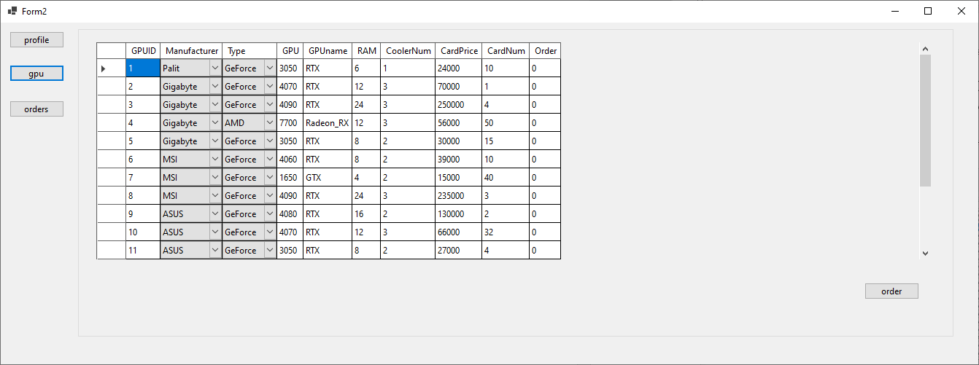
Рис. 1 – Покупатель – раздел «Видеокарты»
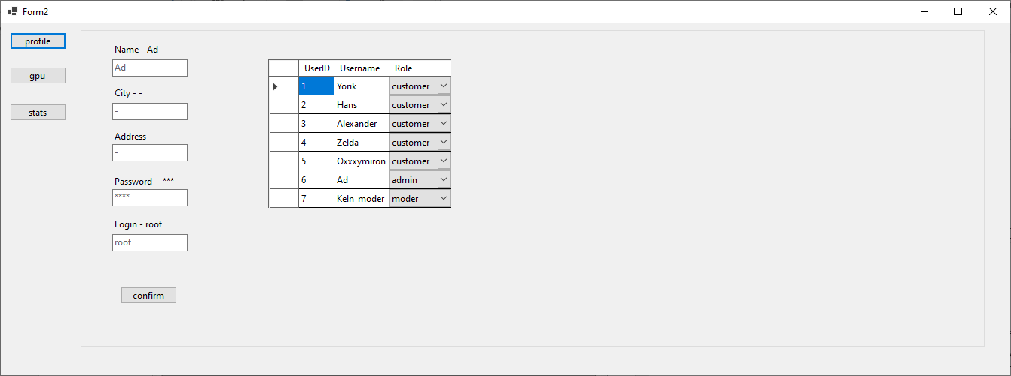
Рис. 2 – Администратор, раздел «Профиль»
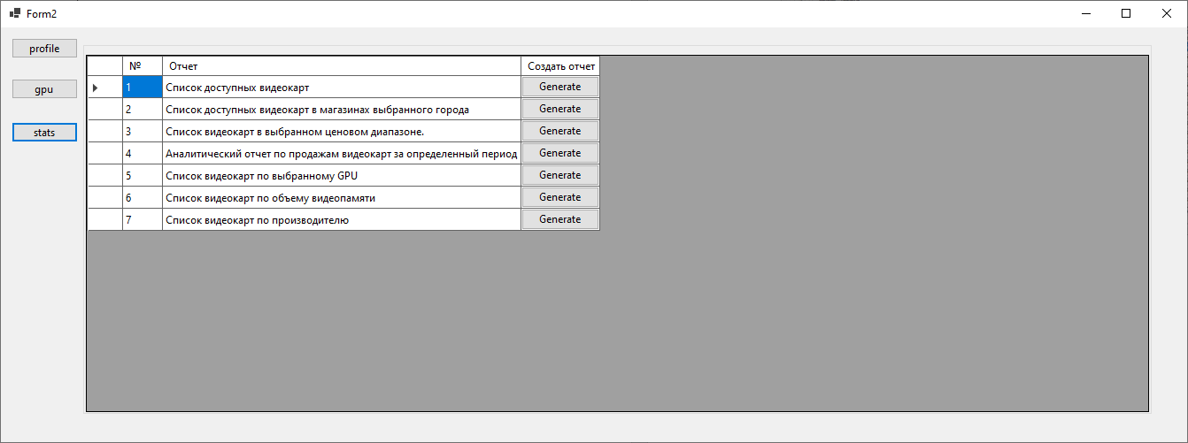
Рис. 5 – Модератор, раздел «Статистика»

Отчеты
Пользователям с ролями «администратор» и «модератор» доступна функция выгрузки отчетов. Отчет – это данные, выгружаемые из системы в формате .xls. Всего в системе существуют 7 видов отчётов:
- Список доступных видеокарт
- Список доступных видеокарт в магазинах выбранного города
- Список видеокарт в выбранном ценовом диапазоне
- Аналитический отчёт по продажам видеокарт за определённый период
- Список видеокарт по выбранному графическому процессору
- Список видеокарт по объёму памяти
- Список видеокарт по производителю

Для того, чтобы сгенерировать отчёт, пользователю с ролью «администратор» или «модератор» нужно авторизоваться в системе, перейти на вкладку «stats» и нажать на кнопку «Generate» справа от выбранного отчёта.
Далее представлены отчёты, сгенерированные по тестовым данным из PostgreSQL.

Список доступных видеокарт
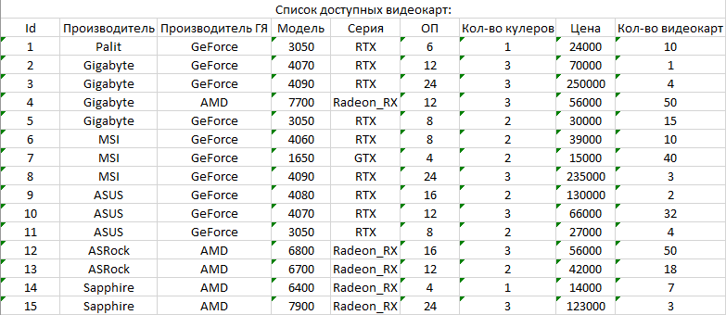
Рис. 3 – Отчет по списку доступных видеокарт

Список доступных видеокарт в магазинах выбранного города
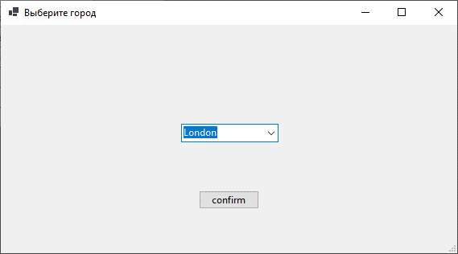
Рис. 7 – Окно выбора города

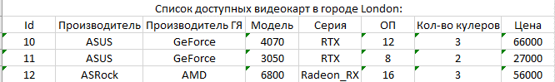
Рис. 8 – Отчёт по списку видеокарт в магазинах выбранного города

Список видеокарт в выбранном ценовом диапазоне
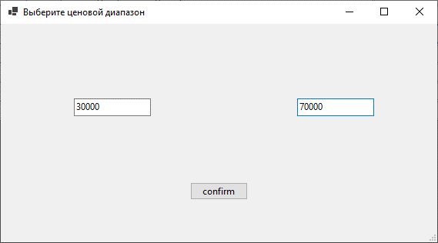
Рис. 9 – Окно ввода ценового диапазона
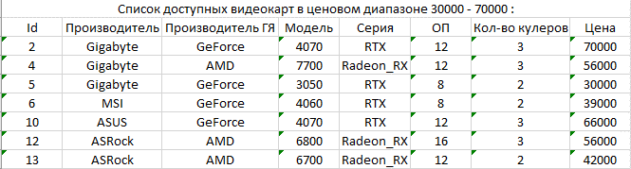
Рис. 10 – Отчёт по списку видеокарт в выбранном ценовом диапазоне

Аналитический отчёт по продажам видеокарт за определённый период
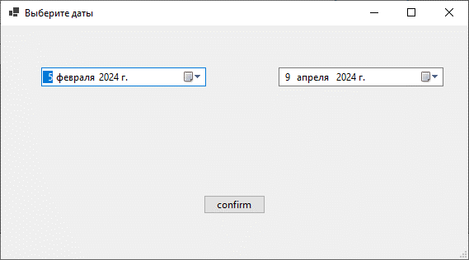
Рис. 11 – Окно ввода временного периода

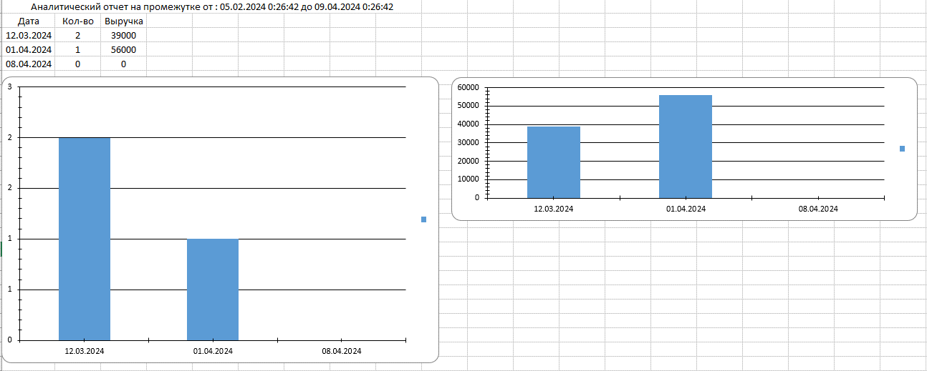
Рис. 12 – Отчёт по списку приобретённых видеокарт за определённый период

Список видеокарт по выбранному графическому процессору
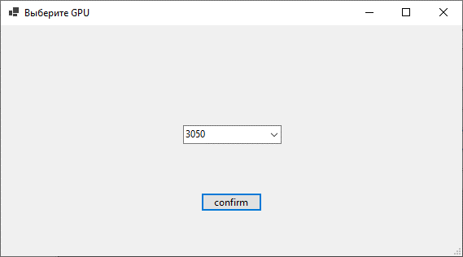
Рис. 13 – Окно выбора серии графического процессора
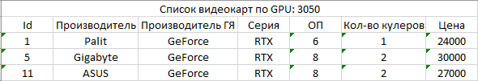
Рис. 14 – Отчёт списку видеокарт с выбранным графическим процессором

Список видеокарт по объёму видеопамяти
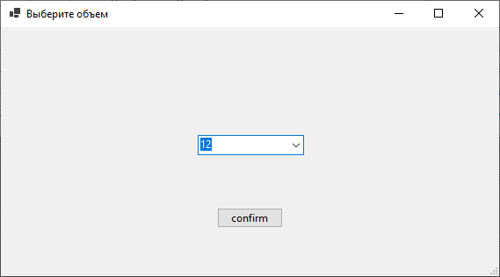
Рис. 15 – Окно выбора объёма видеопамяти
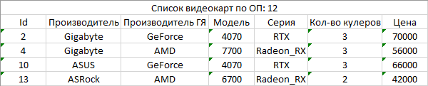
Рис. 16 – Отчёт по списку видеокарт с определённым объёмом видеопамяти

Список видеокарт по производителю
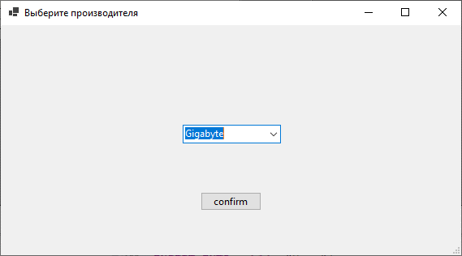
Рис. 17 – Окно выбора производителя видеокарт

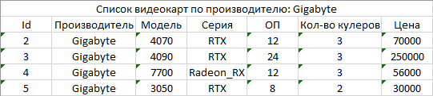
Рис. 18 – Отчёт по списку видеокарт от выбранного производителя

Обработка исключительных ситуаций
Исключительные ситуации в программировании - это события или условия, которые происходят во время выполнения программы и могут привести к нарушению нормального потока выполнения программы. Исключительные ситуации могут возникать из-за различных причин, таких как ошибки ввода-вывода, отсутствие доступа к ресурсам, ошибки синтаксиса, неправильное использование программных библиотек и другие неожиданные условия [5].
В системе реализован тип обработки исключительных ситуаций через структуру if-else. Например, пользователь введёт некорректные данные в поле «login» или «password», данное событие обработается и на экран выйдет уведомление: «Error» (см. Приложение В). Скриншот уведомлений представлен на рис. 19-20.

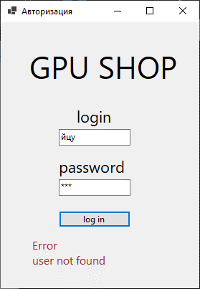
Рис. 19 - Уведомление об отсутствии пользователя в системе
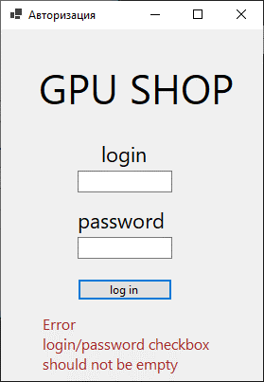
Рис. 20 – Уведомление о незаполненном поле ввода логина/пароля

При попытке сменить свой логин на уже существующий, программа вызовет всплывающее окно с текстом «This login already exists!».
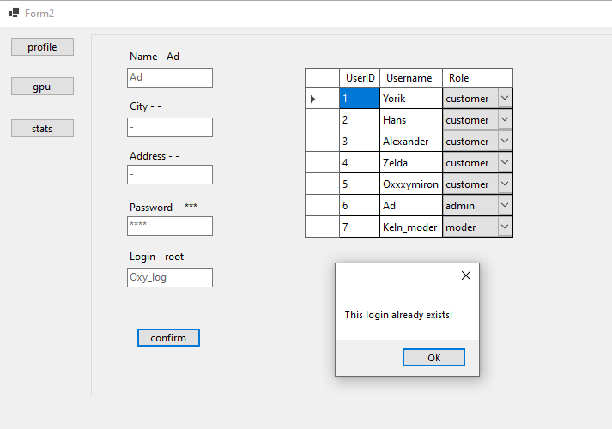
Рис. 21 – Уведомление о том, что введённый логин уже существует

Выводы
В ходе реализации и тестирования программы была выявлена ошибка, которая возникает, когда пользователь закрывает окно параметров генерации отчёта, либо закрывает проводник при выборе места сохранения отчёта. Планируются изменения дизайна пользовательского интерфейса. Реализованы все требования и условия согласно документам, описанным на всех этапах разработки. Система эффективно справляется с поставленными задачами за кротчайшие сроки и готова реагировать на большинство возможных исключительных ситуаций, возникающих во время работы.

Приложение А
Метод, отвечающий за отображение интерфейса для пользователей с разной системной ролью

private void GPU_Load()
{
if (User_Controller.Get_Role() == "admin")
{
LoadGPUs();
Show_GPU_Add_buttons();
Gpu_Table.Columns["CountColumn"].Visible = false;
}
else
{
GPU_Table_Load_User();
order_button.Show();
Gpu_Table.Columns["CountColumn"].Visible = true;
}
if (User_Controller.Get_Role() == "moder")
{
order_button.Hide();
Gpu_Table.Columns["CountColumn"].Visible = false;
}
}

Приложение Б
public void UpdateUserRole(int userId, string[] newRole)
{
var user = db.Users.FirstOrDefault(u => u.UserId == userId);
if (user != null)
{
user.UserRole = newRole.ToList();
db.SaveChanges();
}
}

Приложение В

public bool Login(string login, string pwd)
{
var user_login = db.Users.Where(u => u.UserPassword[0] == pwd && u.UserLogin[0] == login);
if (user_login.Count() != 0)
{
var users = user_login.ToList();
cur_user_id = users[0].UserId;
Console.WriteLine($"User logged in, id - {cur_user_id}");
return true;
}
else
{
Console.WriteLine("User not found");
return false;
}
}

Список литературы
- Мартишин, С. А. Проектирование и реализация баз данных в СУБД MySQL с использованием MySQL Workbench : методы и средства проектирования информационных систем и технологий : инструментальные средства информационных систем : учебное пособие для студентов высших учебных заведений, обучающихся по направлению 230400 "Информационные системы и технологии" / С. А. Мартишин, В. Л. Симонов, М. В. Храпченко ; С. А. Мартишин, В. Л. Симонов, М. В. Храпченко. – Москва : ИД "Форум", 2012. – (Высшее образование). – ISBN 978-5-8199-0517-3. – EDN QMXDLT.
- Ефремов, В. Н. Создание игры «Крестики-нолики» с использованием Windows Forms / В. Н. Ефремов, М. Ю. Похорукова // МИРОВЫЕ НАУЧНЫЕ ПАРАДИГМЫ в ЦИФРОВУЮ ЭПОХУ: ВЗГЛЯД в БУДУЩЕЕ : Материалы VIII Международной научно-практической конференции, Ростов-на-Дону, 30 октября 2022 года. Том Часть 2. – Ростов-на-Дону: Общество с ограниченной ответственностью "Манускрипт", 2022. – С. 104-106. – EDN BOSFSH.
- Тарасов, И. А. Метод проектирования логической структуры реляционной БД на основе ERT-модели / И. А. Тарасов // Качество. Инновации. Образование. – 2008. – № 4(35). – С. 47-50. – EDN IULTQF.
- Разработка модели системы мгновенных сообщений с использованием реляционных баз данных / Б. О. Тер-Саркисов, А. Х. Тохчуков, Е. А. Емельянов, Д. А. Мирошников // Актуальные направления научных исследований XXI века: теория и практика. – 2015. – Т. 3, № 8-1(19-1). – С. 301-304. – DOI 10.12737/15431. – EDN VOMGXD.
- Булаева, Н. И. Обработка исключительных ситуаций при разработке приложений / Н. И. Булаева, Г. А. Наурусова // Проблемы формирования единого пространства социально-экономического развития стран СНГ : Сборник трудов международной научно-практической конференции, Тюмень, 26 апреля 2013 года / Ответственный редактор: О.М. Барбаков, Редактор: Ю.А. Зобнин. – Тюмень: Тюменский индустриальный университет, 2013. – С. 303-306. – EDN TOHNZB.

